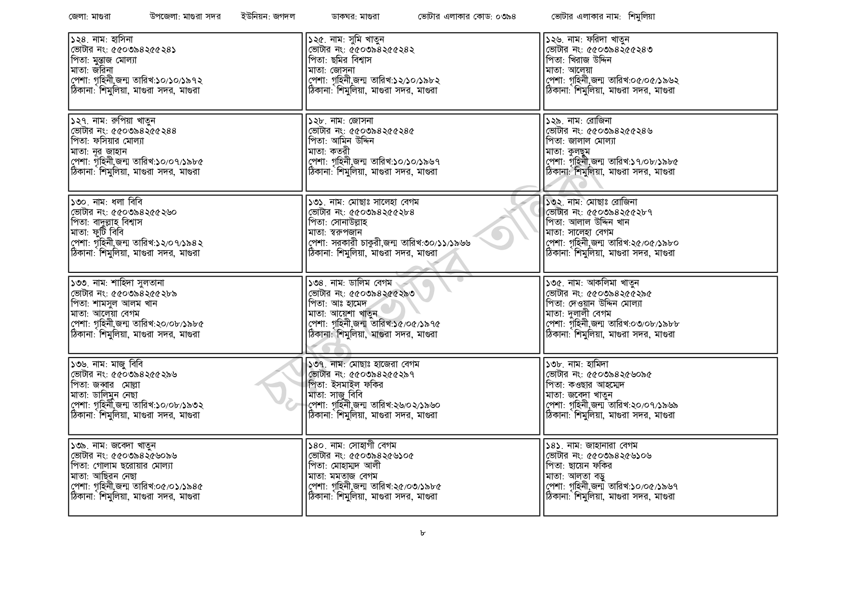
জেলা: মাগুরা
[১২৪. নাম: হাসিনা
উপজেলা: মাগুরা সদর
ইউনিয়ন: জগদল
[ভোটার নং: ৫৫০394255241
পিতা: মুন্তাজ মোল্যা
মাতা: জরিনা
পেশা: গৃহিনী,জন্ম তারিখ:১০/১০/১৯৭২
ঠিকানা: শিমুলিয়া, মাগুরা সদর, মাগুরা
১২৭. নাম: রুপিয়া খাতুন
[ভোটার নং: ৫৫0394255248 পিতা: ফসিয়ার মোল্যা
মাতা: নূর জাহান
পেশা: গৃহিনী,জন্ম তারিখ:১০/০৭/১৯৮৫
ঠিকানা: শিমুলিয়া, মাগুরা সদর, মাগুরা
| ১৩০. নাম: ধলা বিবি
[ভোটার নং: ৫৫০394255260 পিতা: বাদুল্লাহ বিশ্বাস মাতা: ফুটি বিবি
পেশা: গৃহিনী,জন্ম তারিখ:১২/০৭/১৯৪২
ঠিকানা: শিমুলিয়া, মাগুরা সদর, মাগুরা
১৩৩. নাম: শাহিদা সুলতানা [ভোটার নং: ৫৫0394255289 পিতা: শামসুল আলম খান মাতা: আলেয়া বেগম
পেশা: গৃহিনী,জন্ম তারিখ:২০/০৮/১৯৮৫
ঠিকানা: শিমুলিয়া, মাগুরা সদর, মাগুরা
| ১৩৬. নাম: মাজু বিবি
[ভোটার নং: ৫৫0394255296 পিতা: জব্বার মোল্লা
মাতা: ডালিমুন নেছা
পেশা: গৃহিনী,জন্ম তারিখ:১০/০৮/১৯৩২
ঠিকানা: শিমুলিয়া, মাগুরা সদর, মাগুরা
১৩৯. নাম: জবেদা খাতুন
[ভোটার নং: ৫503942560৯৬ পিতা: গোলাম ছরোয়ার মোল্যা মাতা: আছিরন নেছা
পেশা: গৃহিনী,জন্ম তারিখ:০৫/০১/১৯৪৫
ঠিকানা: শিমুলিয়া, মাগুরা সদর, মাগুরা
ডাকঘর: মাগুরা
ভোটার এলাকার কোড: ০৩৯৪
১২৫. নাম: সুমি খাতুন
[ভোটার নং: ৫৫0394255242 পিতা: ছমির বিশ্বাস
মাতা: জোসনা
পেশা: গৃহিনী,জন্ম তারিখ:১২/১০/১৯৮২ ঠিকানা: শিমুলিয়া, মাগুরা সদর, মাগুরা
১২৮. নাম: জোসনা [ভোটার নং: ৫৫০394255245 পিতা: আমিন উদ্দিন মাতা: কতরী
পেশা: গৃহিনী,জন্ম তারিখ:১০/১০/১৯৬৭ ঠিকানা: শিমুলিয়া, মাগুরা সদর, মাগুরা
১৩১. নাম: মোছাঃ সালেহা বেগম [ভোটার নং: ৫৫0394255284 পিতা: সোনাউল্লাহ
মাতা: স্বরুপজান
পেশা: সরকারী চাকুরী,জন্ম তারিখ:৩০/১১/১৯৬৬ ঠিকানা: শিমুলিয়া, মাগুরা সদর, মাগুরা
১৩৪. নাম: ডালিম বেগম ভোটার নং: ৫৫০394255: পিতা: আঃ হামেদ মাতা: আয়েশা খাতুন
পেশা: গৃহিনী,জন্ম তারিখ:১৫/০৫/১৯৭৫ ঠিকানা: শিমুলিয়া, মাগুরা সদর, মাগুরা
১৩৭. নাম: মোছাঃ হাজেরা বেগম ভোটার নং: ৫৫০394255297 পিতা: ইসমাইল ফকির মাতা: সাজু বিবি
পেশা: গৃহিনী,জন্ম তারিখ: ২৬/০২/১৯৬০ ঠিকানা: শিমুলিয়া, মাগুরা সদর, মাগুরা
| ১৪০. নাম: সোহাগী বেগম ভোটার নং: ৫৫০394256105 পিতা: মোহাম্মদ আলী মাতা: মমতাজ বেগম
পেশা: গৃহিনী,জন্ম তারিখ: ২৫/০৩/১৯৮৫ ঠিকানা: শিমুলিয়া, মাগুরা সদর, মাগুরা
ভোটার এলাকার নাম : শিমুলিয়া
| ১২৬. নাম: ফরিদা খাতুন
ভোটার নং: ৫৫0394255243 পিতা: খিরাজ উদ্দিন
মাতা: আলেয়া
পেশা: গৃহিনী,জন্ম তারিখ:০৫/০৫/১৯৬২ ঠিকানা: শিমুলিয়া, মাগুরা সদর, মাগুরা
১২৯. নাম: রোজিনা ভোটার নং: ৫৫0394255246 পিতা: জালাল মোল্যা
মাতা: কুলছুম
পেশা: গৃহিনী,জন্ম তারিখ: ১৭/০৮/১৯৮৫ ঠিকানা: শিমুলিয়া, মাগুরা সদর, মাগুরা
| ১৩২. নাম: মোছাঃ রোজিনা [ভোটার নং: ৫৫0394255287 পিতা: আলাল উদ্দিন খান মাতা: সালেহা বেগম
পেশা: গৃহিনী,জন্ম তারিখ: ২৫/০৫/১৯৮০ ঠিকানা: শিমুলিয়া, মাগুরা সদর, মাগুরা
১৩৫. নাম: আকলিমা খাতুন ভোটার নং: ৫৫০394255295 পিতা: দেওয়ান উদ্দিন মোল্যা মাতা: দুলালী বেগম
পেশা: গৃহিনী,জন্ম তারিখ:০৩/০৮/১৯৮৮ ঠিকানা: শিমুলিয়া, মাগুরা সদর, মাগুরা
| ১৩৮. নাম: হামিদা
ভোটার নং: ৫৫০394256095 পিতা: কওছার আহম্মেদ
মাতা: জবেদা খাতুন
পেশা: গৃহিনী,জন্ম তারিখ:২০/০৭/১৯৬৯ ঠিকানা: শিমুলিয়া, মাগুরা সদর, মাগুরা
১৪১. নাম: জাহানারা বেগম
ভোটার নং: ৫৫০394256106 পিতা: ছায়েন ফকির
মাতা: আলতা বড়
পেশা: গৃহিনী,জন্ম তারিখ: ১০/০৫/১৯৬৭ ঠিকানা: শিমুলিয়া, মাগুরা সদর, মাগুরা
b

